文档编号：LMS-JS-0001

实验室人员管理系统需求规格说明书

二〇二三年十月

|  |  |
| --- | --- |
| **项目承担部门：**计算机学院 2021 级《现代软件工程课程设计》第六组 | |
| **项目组成员：**邓钰川、叶子健、圣高杰 | **指导老师**：蒋欣荣 |
| **文档名称**：实验室人员管理系统需求规格说明书 | **文档类别：**技术文档 |
| **编制：**邓钰川、叶子健 | **编制时间：**2023-10-17 |
| **校对：**圣高杰 | **校对时间：**2023-10-25 |
| **评审负责人：**蒋欣荣 | **评审时间：** |
| **批准** | **批准时间：** |
|  | |

**修改记录**

|  |  |  |  |  |  |
| --- | --- | --- | --- | --- | --- |
| **版本** | **变更原因** | **变更内容简述** | **编制/修订者** | **批准者** | **发布日期** |
| V1.0 |  | 初稿 | 邓钰川 | 邓钰川 | 2023-10-17 |
| V2.0 | 讨论 | 第一次讨论后修改 | 叶子健 | 邓钰川 | 2023-10-24 |
| V3.0 | 需求更改 | 功能划分修改 | 圣高杰 | 邓钰川 | 2023-10-28 |
|  |  |  |  |  |  |
|  |  |  |  |  |  |
|  |  |  |  |  |  |

**目录**

**1**

|  |  |  |
| --- | --- | --- |
| **1** | **引言** |  |
|  | 1.1 | 编写目的 . . . . . . |
|  | 1.2 | 项目背景 . . . . . . |
|  | 1.3 | 预期读者和阅读建议 |
|  | 1.4 | 产品范围 . . . . . . |
|  | 1.5 | 参考文献 . . . . . . |

. . . . . . . . . . . . . . . . . . . . . . . . . . . . . . . . . . . . . . . . . . . . . 1

. . . . . . . . . . . . . . . . . . . . . . . . . . . . . . . . . . . . . . . . . . . . . 1

. . . . . . . . . . . . . . . . . . . . . . . . . . . . . . . . . . . . . . . . . . . . . 1

. . . . . . . . . . . . . . . . . . . . . . . . . . . . . . . . . . . . . . . . . . . . . 1

. . . . . . . . . . . . . . . . . . . . . . . . . . . . . . . . . . . . . . . . . . . . . 1

1. 系统概述 2
   1. 系统目标 2
   2. 接口需求 2
      1. 硬件接口 2
      2. 软件开发环境 3
      3. 软件运行环境 3
   3. 功能需求 3
      1. 需求概述 3
      2. 用户管理 3
      3. 报修管理 4
      4. 实验室事物管理 4
2. 功能需求 (分析模型) 4
   1. 功能划分 4
   2. 需求分配 5
   3. 功能描述 5
      1. 用户管理 5
      2. 学生报修管理 13
      3. 实验室事物管理 14
   4. 类及类间关系分析 18
      1. 类的属性描述和操作定义 18
      2. 类间关系分析 23
   5. 行为模型 (动态模型) 27
      1. 时序图 27
      2. 状态图 33
      3. 协作图 34
3. 词汇表及其他 40
   1. 数据词典 40

### 性能需求 41

* 1. 数据精确度 41
  2. 时间特性 41
  3. 可测试性 41

### 产品质量需求 42

* 1. 故障处理要求 42
  2. 可靠性 42
  3. 易用性 42
     1. 用户界面 42
     2. 易操作性 42
     3. 错误提示与帮助文档 43

. . . . . . . . . . . . . . . . . . . . . . . . . . . . . . . . . . . . . . . . . 43

|  |  |  |
| --- | --- | --- |
|  | 6.4 | 访 问 安 全 性 . . . . . . . . . |
| 6.5 | 可维护性 . . . . . . . . . . |
| **7** | 6.6  **其他** | 数 据 可 靠 性 . . . . . . . . . |

. . . . . . . . . . . . . . . . . . . . . . . . . . . . . . . . . . . . . . . . . 43

. . . . . . . . . . . . . . . . . . . . . . . . . . . . . . . . . . . . . . . . . 43

**43**

*1* 引 言

1. **引言**
   1. **编写目的**

本文档的目的是描述软件产品需求规格说明书（SRS），以实现以下目标：

* + 1. 定义实验室人员管理系统的需求和功能，为开发团队提供指导，并确保开发出符合用户期望的高质量系统。
    2. 通过详细描述系统的范围、用户特征和运行环境等信息，帮助开发人员准确理解和满足用户需求。
    3. 提供性能要求、初步设计和用户影响的信息，作为软件人员进行软件结构设计和编码的基础。
    4. 作为软件总体测试的依据。
  1. **项目背景**

随着科技的不断进步和实验室研究的广泛应用，以及大型实验室的组建，不同指导老师的学生可能在同一实验室的不同工位使用归属不同的设备，给实验室人员管理带来了更复杂的挑战。传统的人工管理方式已经无法满足实验室的需求，因此需要一个高效、智能的实验室人员管理系统。该系统可以方便地帮助实验室管理员查看和管理学生的实验室工位，更好地管理实验室设备，提高实验室的使用效率和工作质量。这有助于提升实验室的科研水平和竞争力。

* 1. **预期读者和阅读建议**

本文档主要面向以下读者：

* 开发团队：为开发人员提供清晰的需求规格，以便他们能够根据需求进行系统设计和编程实现。
* 项目经理：作为项目管理的参考依据，帮助项目经理确保项目进度和质量。
* 客户代表：作为与开发团队沟通的基础，帮助客户代表更好地了解系统功能和特性。 建议读者在阅读本文档时注意以下事项：
* 仔细阅读需求描述，确保准确理解系统功能和特性。
* 针对系统的各个模块和功能，及时提出问题和反馈意见，以便于及时调整和优化。
* 针对自身角色和职责，选择性地阅读与自己相关的部分，以充分理解系统的需求和约束条件。
  1. **产品范围**

实验室人员管理系统需求规格说明书主要包含了该系统整体需求及功能性需求的详细介绍。

* 1. **参考文献**
     1. Jacobson I. Object-oriented software engineering: a use case driven approach[C]//Tools: International Con- ference on Technology of Object-oriented Languages Systems. 1992. DOI:10.1002/0471776289.ch4.
     2. Jennings N R. On Agent-Based Software Engineering[J]. Artificial Intelligence, 2000, 117(2): 277-296. DOI:10.1016/S0004- 3702(99)00107-1.
     3. Radatz J, Geraci A, Katki F. IEEE Standard Glossary of Software Engineering Terminology[J]. The Institute of Electrical and Electronics Engineers, 1990. DOI:10.1109/MCOM.2004.1273782.
     4. French P W. Managed realignment–the developing story of a comparatively new approach to soft engineer- ing[J]. Estuarine, Coastal and Shelf Science, 2006, 67(3): 409-423.
     5. Basili V R. The experimental paradigm in software engineering[C]//Experimental Software Engineering Issues: Critical Assessment and Future Directions: International Workshop Dagstuhl Castle, Germany, September 14–18, 1992 Proceedings. Berlin, Heidelberg: Springer Berlin Heidelberg, 2005: 1-12.
     6. 张海藩：《软件工程导论》清华大学出版社 2008 年 2 月第五版
     7. 肖刚：《实用软件文档写作》清华大学出版社 2005 年 2 月

# 系统概述

## 系统目标

传统的手工记录方法对于学生信息量庞大、需要记录存档的实验室来说非常繁琐。手工记录不仅耗时费力，而且效率较低。针对这一问题，我们设计了一套学生实验室管理系统。目标是提高实验室资源利用效率，提供便捷的学生信息查询和工作情况统计功能，帮助实验室管理员更好地管理和优化实验室工作流程。该系统采用软件管理方式，使用户能够方便地操作。实验室管理员只需将数据输入到系统的数据库中即可。由于数据库具有较大的存储容量和稳定性，适合长期保存且不易丢失，为信息量较大的实验室提供了便捷、快速的操作方式。我们的系统具备快速运行、高安全性和良好的稳定性的优点，并且支持修改功能，能够快速查询实验室所需的工位信息。

## 接口需求

### 硬件接口

本系统基于计算机设备，需要基本的输入输出设备。输入设备包括键盘和鼠标，输出设备包括显示器。此外，系统需要满足以下硬件接口要求，如表 2.1所示：

|  |  |  |
| --- | --- | --- |
| 硬件 | 最低配置 | 推荐配置 |
| CPU | Intel:Core i3-3300 i5 | Intel：Core i5-9500 |
| CPU 特性 | SSE2 | SSE4 |
| GPU | Nvidia：GeForce 8600T | Nvidia：GeForce 560 |
| 硬盘空间 | 1GB | 2GB |
| 内存 RAM | 2GB | 4GB |

表 2.1: 硬件接口需求

### 软件开发环境

本系统的开发环境需要满足以下要求，如表 2.2所示：

|  |  |
| --- | --- |
| 操作系统 | Ubuntu22.04/Windows 11/macOS Sonoma 14.0 |
| 操作系统架构 | 64 位 |
| 开发语言 | Java |
| 集成开发环境 | IDEA/Datagrip/Visual Studio Code |
| 其他开发工具 | Microsoft SQL Server Management Studio 18 |

表 2.2: 软件开发环境

由于本系统需要与 SQL server 数据库进行交互，需要提供 SQL server 的相关接口。

### 软件运行环境

本系统是基于 Web 服务器完成操作，支持多种操作系统和浏览器。系统的可运行环境如下，如表 2.3所示：

|  |  |
| --- | --- |
| 操作系统 | Windows 11/10/7、Linux、MacOS |
| 浏览器 | 支持主流浏览器，如 Chrome、Firefox、Edge 等 |

表 2.3: 软件运行环境

## 功能需求

### 需求概述

实验室人员管理系统是学校不可或缺的重要组成部分。该系统主要包含以下功能：用户管理、报修管理和实验室事物管理。首先，用户管理涉及用户登录、修改密码和个人信息管理等操作。系统采用的是软件管理系统，使用户能够方便地进行操作。管理人员只需将数据输入到系统的数据库中即可。由于数据库具有较大的存储容量和稳定性，适合长时间保存且不易丢失。这为信息存储量较大的实验室提供了一种方便、快捷的操作方式。其次，报修管理主要处理学生提交和查询报修信息。学生可以通过系统提交报修请求，并随时查询报修进展情况。最后，实验室事物管理包括请假管理、工位登记/释放、学生信息查询和报修信息管理等操作。通过该系统，管理员可以轻松管理实验室内的请假申请、工位占用情况以及学生信息和报修信息。

接下来的文档将详细阐述以上功能的细节，以便更好地理解和使用实验室人员管理系统。

### 用户管理

用户管理模块涵盖了用户注册、登录、密码修改和个人信息管理功能，是本系统的基础。

* + - 1. **用户注册** 系统为未注册用户提供注册功能。用户需输入证件号/工号、姓名、联系方式、密码并确认密码后才能完成账户的注册。
      2. **用户登录** 系统为已注册用户/管理员提供登录功能。用户需输入所注册账户的证件号/工号以及密码才能成功登录系统，从而进行后续的功能访问。
      3. **密码修改** 系统为已登录用户/管理员提供修改密码功能。用户可以通过系统验证身份后进行个人密码的修改。
      4. **个人信息管理** 系统为已登录用户提供修改个人信息功能。用户可以查看和更新自己的个人信息，包括姓名、联系方式等。

### 2.3.3 报修管理

报修管理是以学生报修为主体，主要涉及学生提交和查询报修信息。

**2.3.3.1 设备报修** 学生可以在系统上对拥有的设备进行报修。他们需要提供设备相关的信息，并描述设备问题的具体情况。

### 实验室事物管理

实验室事物管理模块涵盖了请假管理、工位登记/释放、学生信息查询和报修信息管理等操作。通过该系统，管理员可以方便地管理实验室内的请假申请、工位占用情况，以及学生信息和报修信息。

* + - 1. **请假管理** 请假管理模块主要涉及管理员对学生的请假情况进行记录。管理员将学生的请假信息输入系统，并记录基本信息，为日后管理和控制学生的请假行为提供便利。同时，学生也可以查询自己的请假情况，了解 自己的请假记录，以更好地遵守学校的规定。
      2. **工位登记/释放** 工位登记/释放是以实验室管理员为主体的操作，用于管理学生的工位入住或者工位释放。当学生占用工位时，管理员会在系统中添加学生的信息，并进行实验室信息和学生信息的验证。而当学生离开 工位时，管理员会从实验室中删除学生的信息。管理员可以查看和管理工位的分配情况，并可以更新工位的分配状 态。
      3. **学生信息查询** 管理员可以通过系统查看学生列表以及学生的个人信息。这样可以更方便地管理和了解学生的基本信息。
      4. **报修信息管理** 管理员可以查看和管理设备的报修信息。他们可以记录报修员的信息以及报修状态的改动，并及时地反馈给学生。这有助于保持设备的正常运行，提高实验室的效率。

# 功能需求 (分析模型)

## 功能划分

功能划分如图3.1所示。

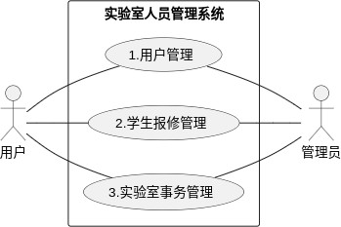

图 3.1: 全系统顶层用例图

## 需求分配

|  |  |  |  |
| --- | --- | --- | --- |
| **需求编号** | **功能名称** | **优先级** | **说明** |
| SS-01 | 用户注册 | 1 | 本系统基础模块 |
| SS-02 | 用户登录 | 1 | 本系统基础模块 |
| SS-03 | 更改密码 | 1 | 本系统基础模块 |
| SS-04 | 修改个人信息 | 1 | 本系统基础模块 |
| SS-05 | 设备报修 | 2 | 本系统核心模块 |
| SS-06 | 请假登记 | 1 | 本系统核心模块 |
| SS-07 | 请假信息查询 | 2 | 本系统核心模块 |
| SS-08 | 离返校登记 | 2 | 本系统核心模块 |
| SS-09 | 报修信息管理 | 2 | 本系统核心模块 |
| SS-10 | 实验室工位分配信息管理 | 1 | 本系统核心模块 |
| SS-11 | 学生信息查询 | 2 | 本系统核心模块 |
| SS-12 | 工位登记/释放 | 1 | 本系统核心模块 |

表 3.1: 系统需求分配表

## 功能描述

### 用户管理

在实验室人员管理系统中，用户管理涉及用户注册、用户登录、修改密码和个人信息等操作，是本系统的基础。 用例图见图3.2。

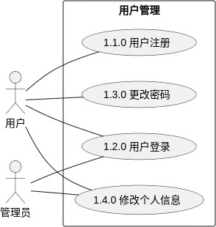

图 3.2: 用户管理用例图

* + - 1. **用户注册**

**功能编号:** SS-01

**用例名称:** 用户注册

**用例描述:** 用户（实验室管理员、学生）首次使用该系统时需要通过系统注册账户，注册时需要填写相应证件号、姓名、联系方式等基本信息，同时设置密码，系统核对信息内容无误且密码用户合理后提示用户注册成功。

**前置条件:** 用户选择注册**后置条件:** 进入登录主页面**参与成员:** 用户、系统

**输入数据:** 用户输入用户密码相关信息

**输出数据:** 用户成功注册

**基本事件流:**

* + - * 1. 用户点击【注册】按钮
        2. 用户进入注册界面后，按照提示输入相关信息
        3. 系统核对信息是否完整以及密码是否合理
        4. 提示用户注册成功，系统用户数增加，系统跳转至登录界面

**异常及备选流:**

3a. 用户信息不完整或密码不符合规范，则无法完成注册，提醒用户按照规则补全或重新设置密码

**其他说明：**暂无

用例活动图如图3.3

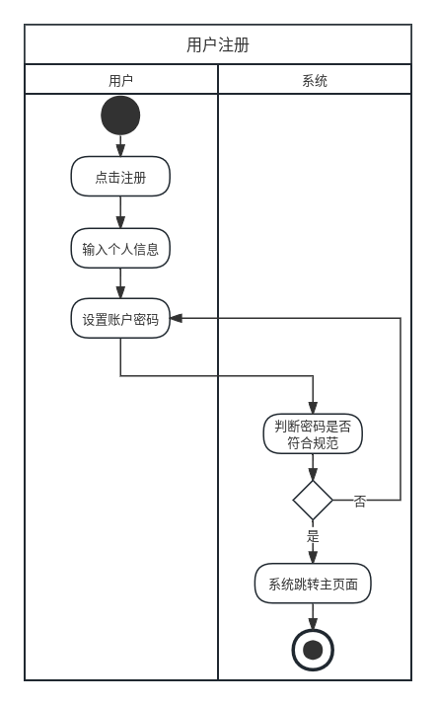

图 3.3: 用户注册用例活动图

* + - 1. **用户登录**

**功能编号:** SS-02

**用例名称:** 用户登录

**用例描述:** 用户输入用户和密码后，系统核对用户密码是否正确，若正确则登录成功，否则提示登录失败。

**前置条件:** 用户已注册用户**后置条件:** 进入系统主页面**参与成员:** 用户、系统

**输入数据:** 用户用户密码

**输出数据:** 用户成功登录

**基本事件流:**

* + - * 1. 用户在登录界面输入用户和密码
        2. 系统核对用户和密码是否匹配
        3. 若匹配，则提示登录成功，跳转至系统主页面

**异常及备选流:**

2a. 若用户或密码错误，则系统提示登录失败，要求用户重新输入

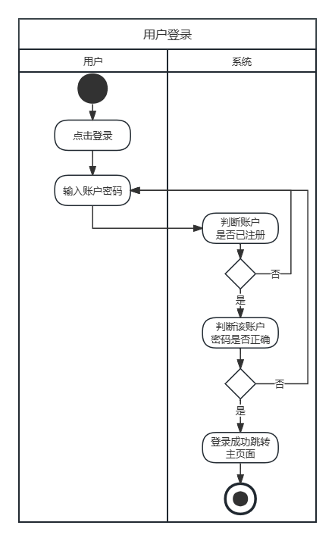**其他说明：**暂无用例活动图如图3.4

图 3.4: 用户登录用例活动图

* + - 1. **更改密码**

**功能编号:** SS-03

**用例名称:** 更改密码

**用例描述:** 用户登录后可以通过更改密码功能修改自己的密码，需要输入原密码和新密码，系统核对信息无误后提示用户密码修改成功。

**前置条件:** 用户已登录**后置条件:** 密码修改成功**参与成员:** 用户、系统

**输入数据:** 用户原密码和新密码

**输出数据:** 密码修改成功

**基本事件流:**

* + - * 1. 用户在个人信息页面点击【修改密码】按钮
        2. 用户输入原密码和新密码
        3. 系统核对原密码是否正确，新密码是否符合规范
        4. 若核对无误，则提示密码修改成功

**异常及备选流:** 3a. 若原密码错误或新密码不符合规范，则无法修改密码，提示用户按照规则补全或重新设置密码**其他说明：**暂无

用例活动图如图3.5

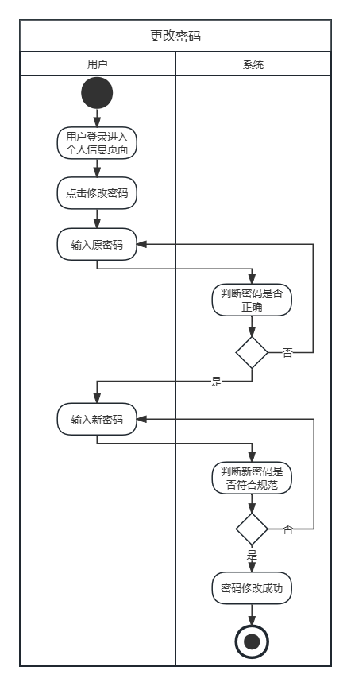

图 3.5: 更改密码用例活动图

* + - 1. **修改个人信息功能编号:** SS-04

**用例名称:** 修改个人信息

**用例描述:** 用户登录后可以通过该功能修改自己的个人信息，包括姓名、证件号、联系方式等，系统核对信息无误后提示用户修改成功。

**前置条件:** 用户已登录

**后置条件:** 个人信息修改成功

**参与成员:** 用户、系统

**输入数据:** 用户个人信息

**输出数据:** 个人信息修改成功

**基本事件流:**

* + - * 1. 用户在个人信息页面点击【修改个人信息】按钮
        2. 用户修改个人信息
        3. 系统核对信息是否完整
        4. 若核对无误，则提示个人信息修改成功

**异常及备选流:**

3a. 若信息不完整，则无法修改个人信息，提示用户按照规则补全信息

**其他说明：**暂无用例活动图如图3.6

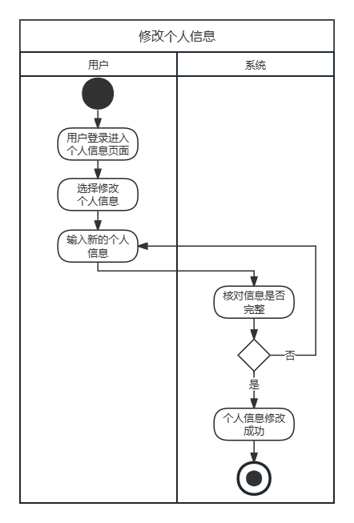

图 3.6: 修改个人信息用例活动图

### 学生报修管理

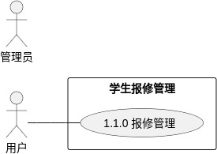

图 3.7: 报修用例图

* + - 1. **设备报修**

**功能编号:** SS-05

**用例名称:** 设备报修

**用例描述:** 学生在系统中提交设备报修申请，需要填写设备类型、故障现象等相关信息，系统收到申请后将其分配给相应的实验室管理人员处理。

**前置条件:** 学生已登录

**后置条件:** 报修人员处理完成

**参与成员:** 学生、实验室管理人员、系统**输入数据:** 设备类型、故障现象等相关信息**输出数据:** 报修人员处理完成

**基本事件流:**

* + - * 1. 实验室管理员在设备报修页面填写相关信息
        2. 系统收到申请后将其分配给相应的报修人员处理
        3. 报修人员处理完毕后，系统更新设备状态并通知实验室管理员

**异常及备选流:** 2a. 若设备类型或故障现象不明确，则系统提示学生补充相关信息**其他说明：**暂无

### 实验室事物管理

* + - 1. **请假登记**

**功能编号:** SS-06

**用例名称:** 请假登记

**用例描述:** 学生可以在系统中提交请假申请，需要填写请假时间、请假原因等相关信息，系统收到申请后将其转发给相应的审核人员处理。

**前置条件:** 学生已登录

**后置条件:** 审核人员审核完成

**参与成员:** 学生、审核人员、系统

**输入数据:** 请假时间、请假原因等相关信息

**输出数据:** 审核人员审核完成

**基本事件流:**

* + - * 1. 学生在请假申请页面填写相关信息
        2. 系统收到申请后将其转发给相应的审核人员处理
        3. 审核人员审核完毕后，系统更新请假状态并通知学生

**异常及备选流:**

2a. 若请假时间或请假原因不明确，则系统提示学生补充相关信息

**其他说明：**暂无

* + - 1. **请假信息查询功能编号:** SS-07

**用例名称:** 请假信息查询

**用例描述:** 学生可以在系统中查询自己的请假信息，包括请假时间、请假原因等。

**前置条件:** 学生已登录

**后置条件:** 查询请假信息成功

**参与成员:** 学生、系统

**输入数据:** 无

**输出数据:** 查询请假信息成功

**基本事件流:**

* + - * 1. 学生在个人信息页面点击【请假信息查询】按钮
        2. 系统返回学生的请假信息

**异常及备选流:**

2a. 若学生没有提交过请假申请，则系统提示学生没有请假记录

**其他说明：**暂无

* + - 1. **离返校登记功能编号:** SS-08

**用例名称:** 离返校登记

**用例描述:** 学生需要在系统中进行离返校登记，包括离校时间、离校原因、返校时间等信息，系统收到登记信息后进行审核，审核通过后更新学生状态。

**前置条件:** 学生已登录

**后置条件:** 离返校登记成功

**参与成员:** 学生、审核人员、系统

**输入数据:** 离校时间、离校原因、返校时间等信息

**输出数据:** 离返校登记成功

**基本事件流:**

* + - * 1. 学生在离返校登记页面填写相关信息
        2. 系统收到登记信息后进行审核
        3. 审核通过后，系统更新学生状态并通知学生

**异常及备选流:**

2a. 若离校时间或返校时间不明确，则系统提示学生补充相关信息

**其他说明：**暂无

* + - 1. **报修信息管理功能编号:** SS-09

**用例名称:** 报修信息管理

**用例描述:** 该功能用于管理实验室设备的报修信息，包括报修记录的创建、查看、编辑和删除等操作。实验室管理员可以通过该功能追踪设备报修情况，确保设备及时得到报修并记录相关信息。

**前置条件:** 用户已登录系统，并具有报修信息管理权限

**后置条件:** 报修信息被成功创建、查看、编辑或删除

**参与成员:** 实验室管理员、系统

**输入数据:** 报修信息的相关数据（设备名称、故障描述、报修人员、报修日期等）

**输出数据:** 报修信息被成功创建、查看、编辑或删除

**基本事件流:**

* + - * 1. 实验室管理员点击【报修信息管理】菜单
        2. 系统显示报修信息列表
        3. 实验室管理员选择相应报修信息进行查看、编辑或删除操作
        4. 系统根据操作要求执行相应操作

**异常及备选流:**

2a. 若系统无报修信息记录，则显示空列表

3a. 若实验室管理员选择查看报修信息，系统显示该报修信息的详细内容

3b. 若实验室管理员选择编辑报修信息，系统允许修改报修信息的相关字段

3c. 若实验室管理员选择删除报修信息，系统提示确认操作并执行删除

**其他说明：**暂无

* + - 1. **实验室工位分配信息管理功能编号:** SS-10

**用例名称:** 实验室工位分配信息管理

**用例描述:** 该功能用于管理实验室工位的分配信息，包括工位分配记录的创建、查看、编辑和删除等操作。实验室管理员可以通过该功能管理实验室工位的使用情况，确保工位合理分配并记录相关信息。

**前置条件:** 用户已登录系统，并具有实验室工位分配信息管理权限

**后置条件:** 工位分配信息被成功创建、查看、编辑或删除

**参与成员:** 实验室管理员、系统

**输入数据:** 工位分配信息的相关数据（工位编号、使用者姓名、分配日期等）

**输出数据:** 工位分配信息被成功创建、查看、编辑或删除

**基本事件流:**

* + - * 1. 实验室管理员点击【实验室工位分配信息管理】菜单
        2. 系统显示工位分配信息列表
        3. 实验室管理员选择相应工位分配信息进行查看、编辑或删除操作
        4. 系统根据操作要求执行相应操作

**异常及备选流:**

2a. 若系统无工位分配信息记录，则显示空列表

3a. 若实验室管理员选择查看工位分配信息，系统显示该工位分配信息的详细内容

3b. 若实验室管理员选择编辑工位分配信息，系统允许修改工位分配信息的相关字段

3c. 若实验室管理员选择删除工位分配信息，系统提示确认操作并执行删除

**其他说明：**暂无

* + - 1. **学生信息查询功能编号:** SS-11

**用例名称:** 学生信息查询

**用例描述:** 该功能用于查询学生的基本信息，包括学生的姓名、学号、联系方式等。用户可以通过该功能快速查找特定学生的信息，方便实验室管理员进行管理和沟通。

**前置条件:** 用户已登录系统，并具有学生信息查询权限

**后置条件:** 显示符合查询条件的学生信息列表

**参与成员:** 用户、系统

**输入数据:** 查询条件（学号、姓名等） **输出数据:** 符合查询条件的学生信息列表**基本事件流:**

* + - * 1. 用户点击【学生信息查询】菜单
        2. 系统显示学生信息查询界面
        3. 用户输入查询条件并提交
        4. 系统根据查询条件展示符合条件的学生信息列表

**异常及备选流:**

4a. 若系统无符合查询条件的学生信息记录，则显示空列表

**其他说明：**暂无

* + - 1. **工位登记/释放功能编号:** SS-12

**用例名称:** 工位登记/释放

**用例描述:** 该功能用于实验室管理员对工位的登记和释放操作。实验室管理员可以通过该功能记录工位的占用情况，方便管理和调度实验室资源。

**前置条件:** 用户已登录系统，并具有工位登记/释放权限

**后置条件:** 工位状态被成功登记或释放

**参与成员:** 实验室管理员、系统

**输入数据:** 工位编号、登记/释放操作类型**输出数据:** 工位状态被成功登记或释放**基本事件流:**

* + - * 1. 实验室管理员点击【工位登记/释放】菜单
        2. 系统显示工位登记/释放界面
        3. 实验室管理员选择要登记/释放的工位，并选择相应操作类型
        4. 系统根据操作要求执行相应操作，更新工位状态

**异常及备选流:**

2a. 若系统无工位信息记录，则显示空列表

4a. 若实验室管理员选择登记工位，系统更新工位状态为“已占用”

4b. 若实验室管理员选择释放工位，系统更新工位状态为“空闲”

**其他说明：**暂无

## 类及类间关系分析

### 类的属性描述和操作定义

**用户抽象类：**用于定义实验室管理系统用户（学生和实验室管理员）的个人信息和行为 **类属性：**证件号/工号、姓名、联系方式、密码、性别

**类方法：**用户注册、用户登录、密码修改、个人信息管理

|  |
| --- |
| 用户抽象类 |
| + 证件号/工号 |
| + 姓名 |
| + 密码 |
| + 联系方式 |
| + 性别 |
| + 用户注册 |
| + 用户登录 |
| + 密码修改 |
| + 修改个人信息 |

**学生类：**用于定义学生的特殊属性和行为，继承自用户抽象类 **类属性：**证件号/工号、姓名、联系方式、密码、性别

**类方法：**用户注册、用户登录、密码修改、个人信息管理、设备报修

|  |
| --- |
| 学生类 |
|  |
| + 设备报修  + 请假登记  + 离返校登记 |

**实验室管理人员类：**用于定义实验室管理人员的特殊属性和行为，继承自用户抽象类 **类属性：**证件号/工号、姓名、联系方式、密码、性别

**类方法：**用户注册、用户登录、密码修改、个人信息管理、工位登记、工位释放、学生信息查询、报修信息管 理

|  |
| --- |
| 实验室管理人员类 |
|  |
| + 工位登记  + 工位释放  + 学生信息查询  + 报修信息管理 |

**账户管理控制类：**用于实现用户账号的基本管理**类属性：**

**类方法：**判断注册是否规范、账户注册、账户登录、更改密码、个人信息修改、读取用户基本信息

|  |
| --- |
| 账户管理控制类 |
|  |
| + 判断注册是否规范 (用户名、密码)  + 账户注册 (用户名、密码)  + 账户登录 (用户名、密码)  + 更改密码 (原密码、新密码)  + 个人信息修改（个人信息）  + 读取用户基本信息 (用户名、密码) |

**工位信息类：**用于存储工位基本信息

**类属性：**工位 ID、工位类型、工位占用情况

**类方法：**

|  |
| --- |
| 工位信息类 |
| + 工位 ID  + 工位类型  + 工位占用情况 |
|  |

**学生报修管理控制类：**用于实现学生设备报修的基本管理 **类属性：**设备 ID、设别类型

**类方法：**核对报修信息、分配处理人员、返回处理结果

|  |
| --- |
| 学生报修管理控制类 |
| + 设备 ID  + 设备类型 |
| + 核对报修信息 (设备 ID，故障类型)  + 分配处理人员  + 返回处理结果 |

**实验室管理控制类：**用于实现实验室信息的基本管理 **类属性：**

**类方法：**处理维修信息操作、生成设备维修信息表、查询学生信息、创建工位信息、修改工位信息、删除工位 信息、登记工位信息、释放工位信息、存储请假申请、确认请假信息、返回请假信息、查询请假信息、存储离 反校申请、确认离反校信息、返回离反校信息、查询离返校信息

|  |
| --- |
| 实验室管理控制类 |
|  |
| + 处理维修信息操作 (操作类型、设备 ID) |
| + 生成设备维修信息表 |
| + 查询学生信息（学生 ID） |
| + 创建工位信息（工位 ID、工位类型） |
| + 修改工位信息（工位 ID、工位类型） |
| + 删除工位信息（工位 ID） |
| + 登记工位信息（工位 ID） |
| + 释放工位信息（工位 ID） |
| + 存储请假申请 |
| + 确认请假信息 |
| + 返回请假信息 |
| + 查询请假信息（学生 ID） |
| + 存储离反校申请 |
| + 确认离反校信息 |
| + 返回离反校信息 |
| + 查询离返校信息（学生 ID） |

**离返校信息类：**用于存储学生离返校信息**类属性：**请假学生 ID、离返校状态

**类方法：**

|  |
| --- |
| 离返校信息类 |
| + 请假学生 ID  + 离返校状态 |
|  |

**维修信息类：**用于存储、修改设备维修信息**类属性：**设备 ID、设备类型、设备状态**类方法：**

|  |
| --- |
| 维修信息类 |
| + 设备 ID  + 设备类型  + 设备状态 |
| + 查询设备维修信息 (设备 ID) |
| + 修改设备维修信息 (设备 ID) |
| + 删除设备维修信息 (设备 ID) |
| + 分配处理人员 |
| + 返回处理结果 |
| + 生成设备维修信息 (设备 ID) |

**请假信息类：**用于存储学生请假信息**类属性：**请假学生 ID、请假原因**类方法：**

|  |
| --- |
| 请假信息类 |
| + 请假学生 ID  + 请假原因 |
|  |

**学生与管理员信息类：**用于查看、修改用户信息

**类属性：**证件号/工号、姓名、联系方式、密码、性别

**类方法：**生成用户基本信息、修改用户密码、修改用户信息

|  |
| --- |
| 学生 @ 管理员信息类 |
| + 证件号/工号  + 姓名  + 联系方式  + 密码  + 性别 |
| + 生成用户基本信息（用户名）  + 修改用户密码  + 修改用户信息 |

**学生信息类：**用于存储学生信息、查看学生设备报修 **类属性：**学生 ID、姓名、性别、年龄、联系方式**类方法：**查找学生信息、生成设备维修信息表

|  |
| --- |
| 学生信息类 |
| + 学生 ID  + 姓名  + 年龄  + 性别  + 联系方式 |
| + 查找学生信息（学生 ID）  + 生成设备维修信息表（） |

### 类间关系分析

* + - 1. **CRC 建模** CRC 建模如下

表 3.2: 用户抽象类

|  |  |
| --- | --- |
| 类名 | 用户抽象类 |
| 职责 | 定义实验室管理系统用户（学生和实验室管理员）的个人信息和行为 |
| 协作 | 学生类、实验室管理人员类 |
| 属性 | * 证件号/工号 * 姓名 * 联系方式 * 密码 * 性别 |
| 方法 | * 用户注册 * 用户登录 * 密码修改 * 个人信息管理 |

表 3.3: 学生类

|  |  |
| --- | --- |
| 类名 | 学生类 |
| 职责 | 定义学生的特殊属性和行为，继承自用户抽象类 |
| 协作 | 实验室管理控制类、学生报修管理控制类 |
| 属性 | * 证件号/工号 * 姓名 * 联系方式 * 密码 * 性别 |
| 方法 | * 用户注册 * 用户登录 * 密码修改 * 个人信息管理 * 设备报修 |

表 3.4: 实验室管理人员类

|  |  |
| --- | --- |
| 类名 | 实验室管理人员类 |
| 职责 | 定义实验室管理人员的特殊属性和行为，继承自用户抽象类 |
| 协作 | 实验室管理控制类、学生报修管理控制类 |
| 属性 | * 证件号/工号 * 姓名 * 联系方式 * 密码 * 性别 |
| 方法 | * 用户注册 * 用户登录 * 密码修改 * 个人信息管理 * 工位登记 * 工位释放 * 学生信息查询 * 报修信息管理 |

表 3.5: 账户管理控制类

|  |  |
| --- | --- |
| 类名 | 账户管理控制类 |
| 职责 | 实现用户账号的基本管理 |
| 协作 | 用户抽象类、学生类、实验室管理人员类 |
| 属性 | - |
| 方法 | * 判断注册是否规范 * 账户注册 * 账户登录 * 更改密码 * 个人信息修改 * 读取用户基本信息 |

表 3.6: 学生报修管理控制类

|  |  |
| --- | --- |
| 类名 | 学生报修管理控制类 |
| 职责 | 实现学生设备报修的基本管理 |
| 协作 | 学生类、实验室管理人员类 |
| 属性 | * 设备 ID * 设备类型 |
| 方法 | * 核对报修信息 * 分配处理人员 * 返回处理结果 |

表 3.7: 实验室管理控制类

|  |  |
| --- | --- |
| 类名 | 实验室管理控制类 |
| 职责 | 实现实验室信息的基本管理 |
| 协作 | 实验室管理人员类、工位信息类、学生报修管理控制类 |
| 属性 |  |
| 方法 | * 核处理维修信息操作 * 生成设备维修信息表 * 查询学生信息 * 创建工位信息 * 修改工位信息 * 删除工位信息 * 登记工位信息 * 释放工位信息 * 存储请假申请 * 确认请假信息 * 返回请假信息 * 查询请假信息 * 存储离反校申请 * 确认离反校信息 * 返回离返校信息 * 查询离返校信息 |

* + - 1. **类间关系分析图** 类间关系图如下

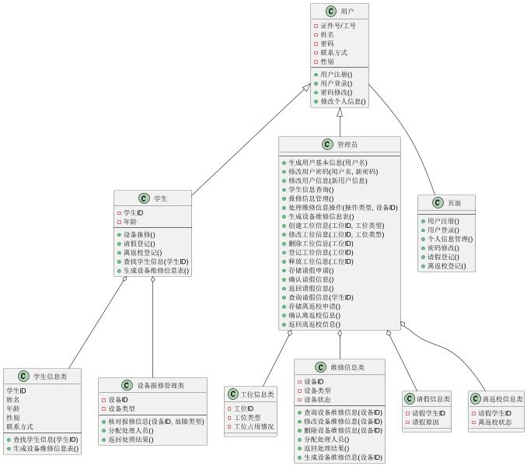

图 3.8: 类间关系图

## 行为模型 (动态模型)

### 时序图

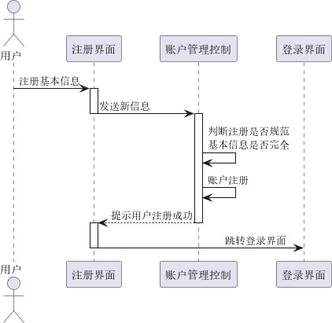

图 3.9: 用户注册时序图

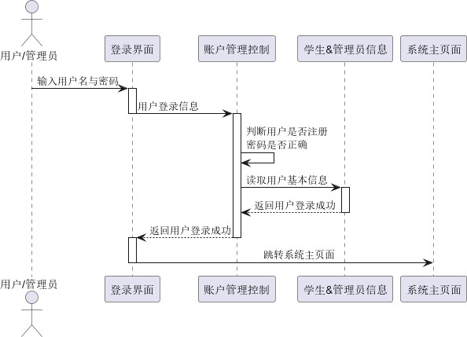

图 3.10: 用户登录时序图

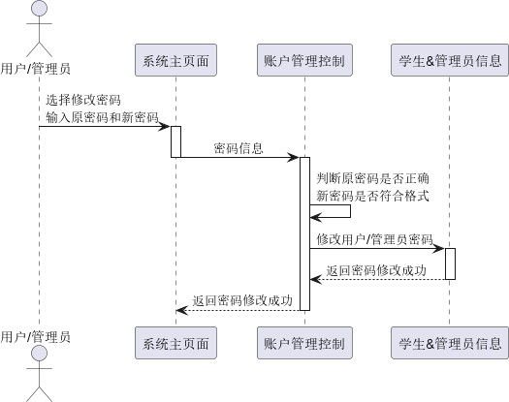

图 3.11: 更改密码时序图

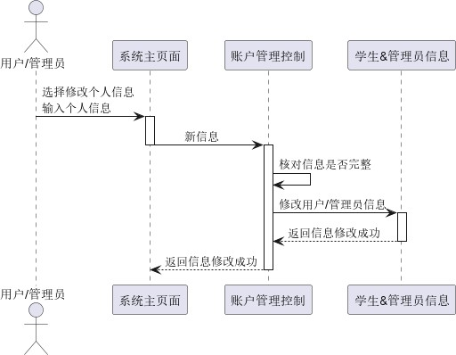

图 3.12: 修改个人信息时序图

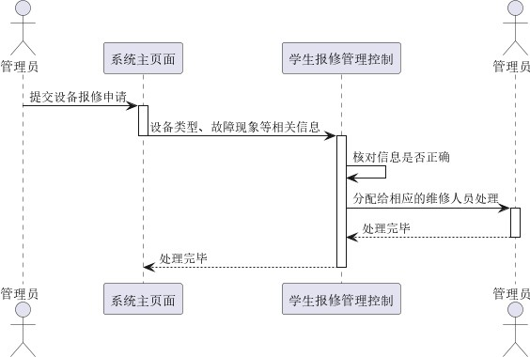

图 3.13: 设备报修时序图

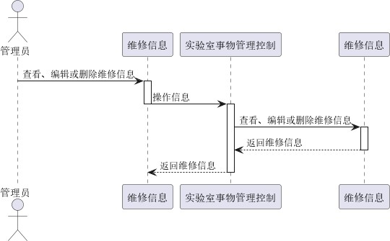

图 3.14: 报修信息管理时序图

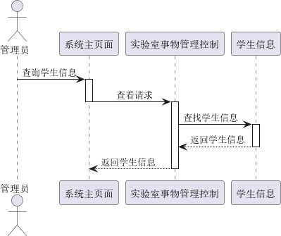

图 3.15: 学生信息查询时序图

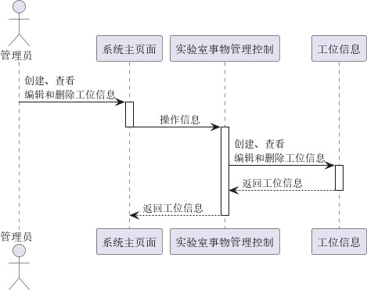

图 3.16: 工位分配时序图

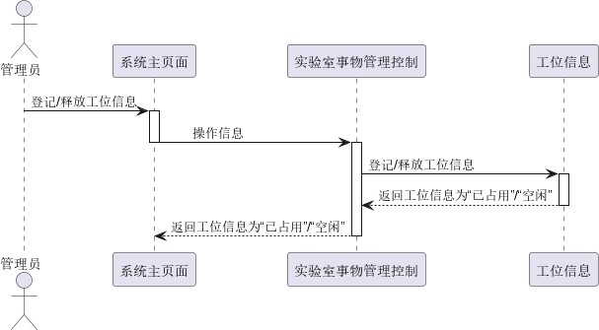

图 3.17: 工位登记与释放时序图

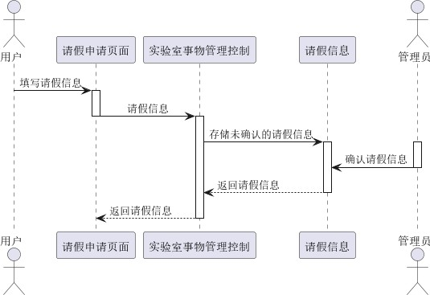

图 3.18: 请假登记时序图

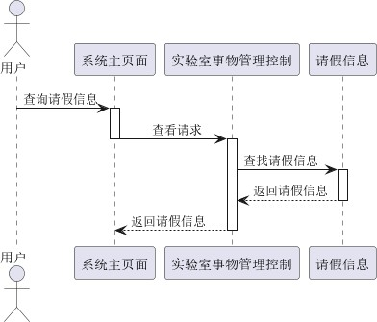

图 3.19: 请假信息查询时序图

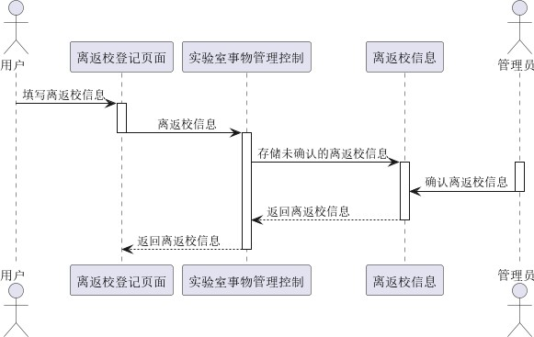

图 3.20: 离校返校登记时序图

### 状态图

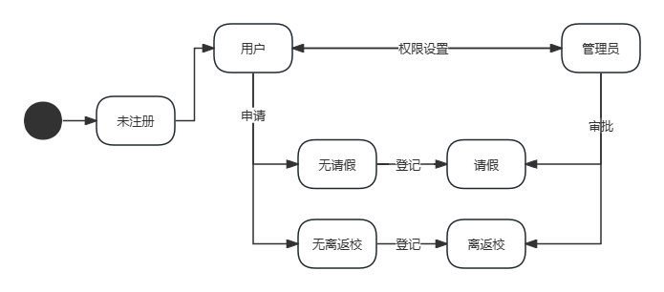

图 3.21: 用户状态图

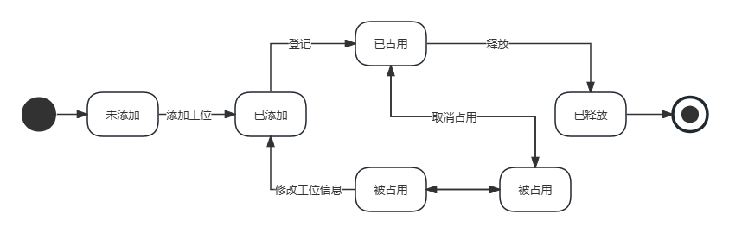

图 3.22: 工位状态图

### 协作图

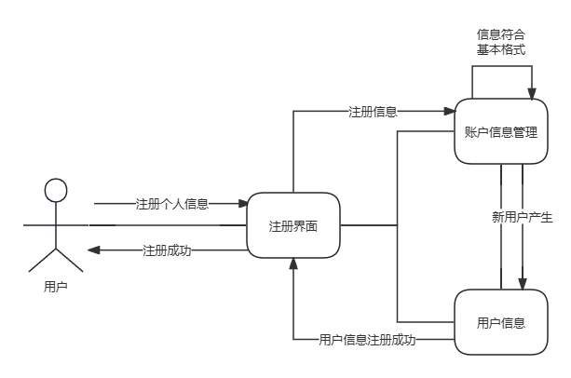

图 3.23: 用户注册协作图

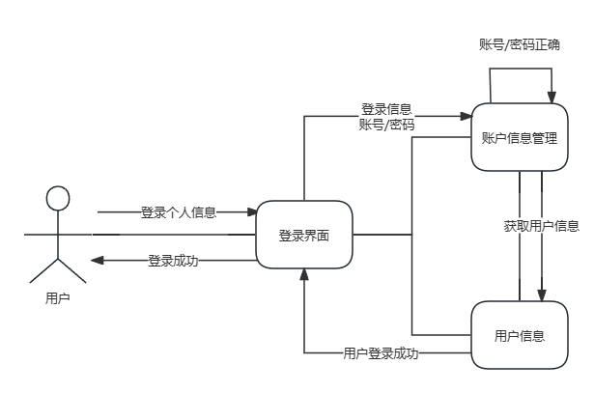

图 3.24: 用户登录协作图

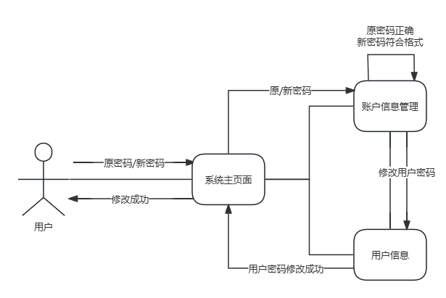

图 3.25: 密码修改协作图

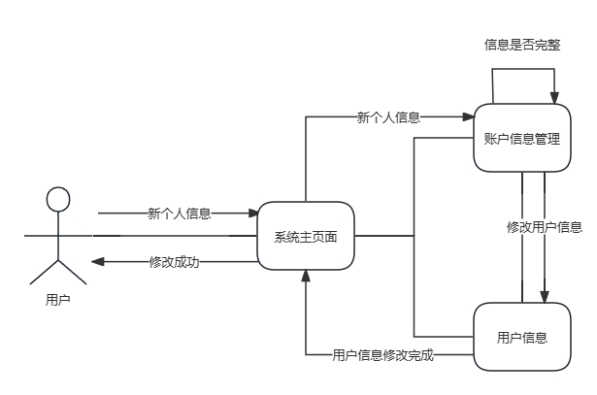

图 3.26: 修改个人信息协作图

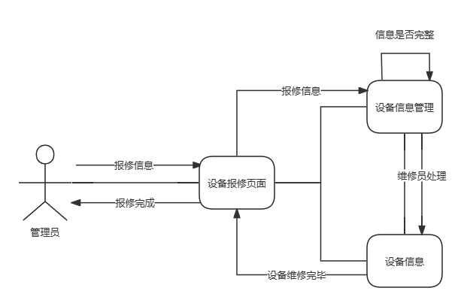

图 3.27: 报修协作图

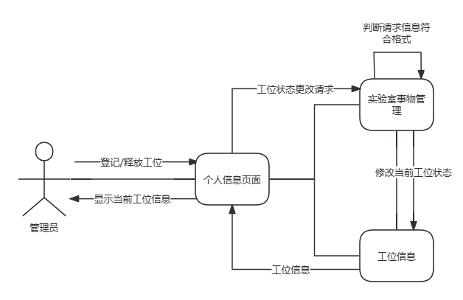

图 3.28: 工位登记释放协作图

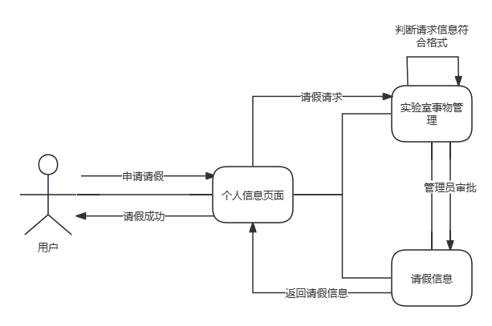

图 3.29: 请假登记协作图

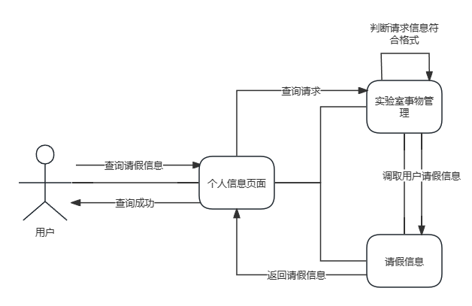

图 3.30: 请假信息查询协作图

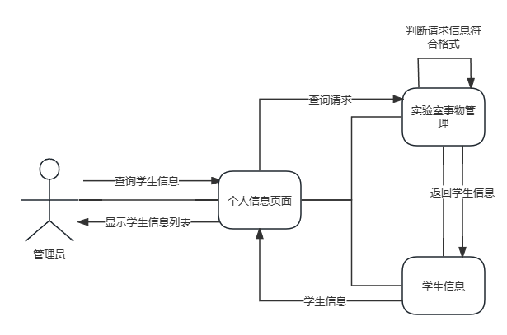

图 3.31: 个人信息查询协作图

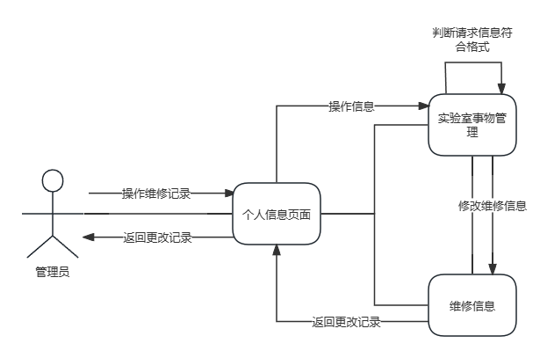

图 3.32: 设备报修协作图

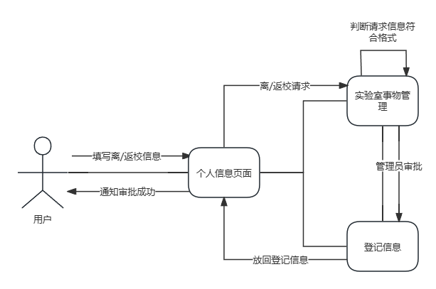

图 3.33: 返校活动协作图



图 3.34: 用户登录协作图

# 词汇表及其他

## 4.1 数据词典

表 4.1: 用户表（Users）

|  |  |  |  |  |  |
| --- | --- | --- | --- | --- | --- |
| Field | Type | Null | Key | Default | Extra |
| id | int | NO | PRI | NULL | auto_increment |
| identity_id | varchar(255) | NO |  | NULL |  |
| name | varchar(255) | NO |  | NULL |  |
| contact | varchar(255) | NO |  | NULL |  |
| password | varchar(255) | NO |  | NULL |  |
| gender | varchar(255) | NO |  | NULL |  |

表 4.2: 工位信息表（Workstation）

|  |  |  |  |  |  |
| --- | --- | --- | --- | --- | --- |
| Field | Type | Null | Key | Default | Extra |
| id | int | NO | PRI | NULL | auto_increment |
| workstation_id | varchar(255) | NO |  | NULL |  |
| workstation_type | varchar(255) | NO |  | NULL |  |
| workstation_status | varchar(255) | NO |  | NULL |  |

表 4.3: 离返校信息表（LeaveReturnInfo）

|  |  |  |  |  |  |
| --- | --- | --- | --- | --- | --- |
| Field | Type | Null | Key | Default | Extra |
| id | int | NO | PRI | NULL | auto_increment |
| student_id | varchar(255) | NO |  | NULL |  |
| leave_return_status | varchar(255) | NO |  | NULL |  |

表 4.4: 维修信息表（RepairInfo）

|  |  |  |  |  |  |
| --- | --- | --- | --- | --- | --- |
| Field | Type | Null | Key | Default | Extra |
| id | int | NO | PRI | NULL | auto_increment |
| equipment_id | varchar(255) | NO |  | NULL |  |
| equipment_type | varchar(255) | NO |  | NULL |  |
| equipment_status | varchar(255) | NO |  | NULL |  |

*5* 性能需求

表 4.5: 请假信息表（LeaveInfo）

|  |  |  |  |  |  |
| --- | --- | --- | --- | --- | --- |
| Field | Type | Null | Key | Default | Extra |
| id | int | NO | PRI | NULL | auto_increment |
| student_id | varchar(255) | NO |  | NULL |  |
| leave_reason | varchar(255) | NO |  | NULL |  |

# 性能需求

* 1. **数据精确度**
     1. 在定义字段时，应准确考虑字段的类型和长度，避免存储空间过度浪费，并防止存储失败等问题。
     2. 在执行数据增加、删除、修改操作时，必须使用事务进行管理。同时需要明确事务的隔离级别和传播行为，以保证数据的完整性和一致性。
     3. 在执行数据读取时，需要避免脏读，即读取到其他事务尚未提交的数据。需要采取相应措施确保读取到的数据是正确的。
     4. 在执行数据增加时，不允许发生多次重复的增加操作，以避免数据的混乱和重复。
     5. 在执行数据删除时，也需要避免出现多次删除同一条数据的情况，以防数据的重复删除和误删除。
     6. 在执行数据删除和修改时，如果存在外键约束的数据，需要事先定义好约束等级，并按照约束等级对外键约束的数据进行相应的操作。这可以避免数据之间的不一致性和错误操作。
  2. **时间特性**
     1. **响应时间：**系统应该在快速响应用户请求方面具备优秀的性能，提供即时的反馈和操作响应。
     2. **处理时间：**系统应该能够高效地处理复杂的计算任务和大量的数据操作，以提供高效的服务。
  3. **可测试性**
     1. 易于测试性：系统应该为性能测试团队提供易于使用的测试工具、测试接口和文档。这样可以方便测试人员对系统进行各种性能测试。这些测试工具、测试接口和文档应该设计得易于理解和操作，以确保测试人员能够独立完成测试任务。
     2. 测试环境可用性：为确保测试过程不受环境限制，并能准确地模拟真实的使用场景，系统应该为性能测试提供适当的测试环境，包括硬件、软件和网络配置。测试环境应该与实际环境尽可能一致，以便更准确地评估系统的性能表现。同时，测试环境应该具备可重复性，以便多次执行性能测试并比较结果。
     3. 测试数据可用性：系统应该提供适当的测试数据，以确保在性能测试中使用真实和多样化的数据负载。这些测试数据应该反映实际使用场景，包括各种业务场景和数据类型。测试数据的规模、质量和多样性都是评估系统性能的关键因素。
     4. 性能测量和监控：系统应该具备性能测量和监控功能，以便在性能测试期间收集和分析关键性能指标，例如响应时间、吞吐量和资源利用率。这些指标是评估系统性能的主要依据，同时也是发现性能瓶颈和问题的重要线索。性能测量和监控功能应该设计得易于使用和理解，同时能够实时反馈系统的状态和指标。
     5. 问题重现性：系统应该具备容易重现性能问题的能力，以便在测试期间发现和解决潜在的性能瓶颈和问题。为了实现这一目标，系统应该记录所有测试过程中出现的问题，并提供足够的调试信息和日志。
     6. 可扩展性测试：系统应该支持进行可扩展性测试，以评估在不同负载条件下的系统性能和资源扩展能力。这些测试应该覆盖各种负载情况，包括峰值负载和逐步增加的负载等。测试结果应该能够反映系统的扩展能力和性 能表现。此外，系统还应能够自动适应变化的负载，并提供相应的资源调整策略，以确保系统性能始终处于最佳状态。

1. **产品质量需求**
   1. **故障处理要求**
      1. 系统应具备容错机制和易维护性，除不可抗力因素外，在用户正常使用系统时，应保证大部分情况下的正常运行。当系统发生故障时，应提供 24 小时内的故障上报和尽快的故障修复服务。
      2. 系统还需要对本地运行环境进行检查，当运行环境出现异常时（如网络异常、磁盘剩余空间不足、内存泄露等），需要及时提醒运维人员。
      3. 系统应能记录系统运行信息和故障信息，并能快速定位和解决故障，并在每次故障后总结原因、解决本次故障 及相关问题。
   2. **可靠性**

* 系统应具备自身的容错机制，防止低级的系统故障事故发生。
* 系统信息录入时应能够间隔一定时间自动保存，或重启系统时，能够恢复上次未保存的信息。
* 用户应能够按照指引和提示正常使用系统。
* 系统的信息应做到及时更新和准确。
  1. **易用性**
     1. **用户界面**

系统的用户界面应简洁明了，避免过多的复杂元素和不必要的信息，以提供清晰的用户体验。布局应合理，符合用户的使用习惯，操作指导应清晰明确，为用户提供准确的指引和帮助，以便能够正确地使用系统。应本着简洁、漂亮、通俗易懂，操作简便，并具有一定的灵活性; 尽可能采用开发工具构造界面，使需求定义和设计、编码相衔接; 参考、比较已经成熟的软件的界面的风格，提取有用的设计方法。

* + 1. **易操作性**

系统的交互流程应简单直观，不应有繁琐的操作步骤。用户能够轻松理解和操作系统的各项功能。功能操作应具备一致性，即相似的操作在不同部分的表现方式应保持一致，降低用户的学习和适应成本。

* + 1. **错误提示与帮助文档**

系统应提供友好的错误提示，当用户发生操作错误或遇到问题时，系统能够清晰地指示用户出错的原因，并提供具体的解决建议。帮助文档应详尽易懂，针对系统的各项功能和常见问题，提供清晰的说明和操作指南，帮助用户自助解决问题。

* 1. **访问安全性**
* 密码传输与存储：用户密码在传输过程中应采用加密通信协议（如 HTTPS）进行加密传输，防止密码被窃取或篡改。不得以明文方式存储用户密码，应使用密码哈希算法（如 SHA-256）对用户密码进行单向哈希处理后存储。这样即使数据库泄露，也无法还原用户密码。
* 个人信息的加密传输：用户个人信息等敏感数据在传输过程中，同样需要采用加密通信协议（如 HTTPS）进行保护，确保数据传输过程中的机密性和完整性。
* 管理员权限管理：系统应采用严格的身份验证和授权机制，只有经过验证的管理员才能访问系统管理界面。不同层级的管理员应有不同的权限，仅授予其必要的访问权限，限制其对用户个人信息的查看和使用。应定期审查和更新管理员权限，确保权限分配的合理性和安全性。
* 用户个人信息的使用限制：严禁将用户个人信息用于除分析相关数据之外的任何地方，包括但不限于商业用途、第三方分享等。系统应建立用户个人信息的访问日志，并对管理员进行监管，确保个人信息的合法使用和保护。
  1. **可维护性**
* 系统使用前后端分离框架构建，要求写好注释、接口文档，明确各模块的功能和依赖关系。代码易于阅读和理解，记录使用的各个库的版本。
* 需要实现日志功能，记录系统整体运行状况和关键信息。
  1. **数据可靠性**
* 系统应设置缓存机制，保障用户的缓存数据可用，以应对可能发生的故障。
* 系统需要具备稳定性和可靠性，能够长时间稳定运行。
* 数据库需要进行定期备份，以防止数据丢失或损坏。

1. **其他**

无其他情况需要说明